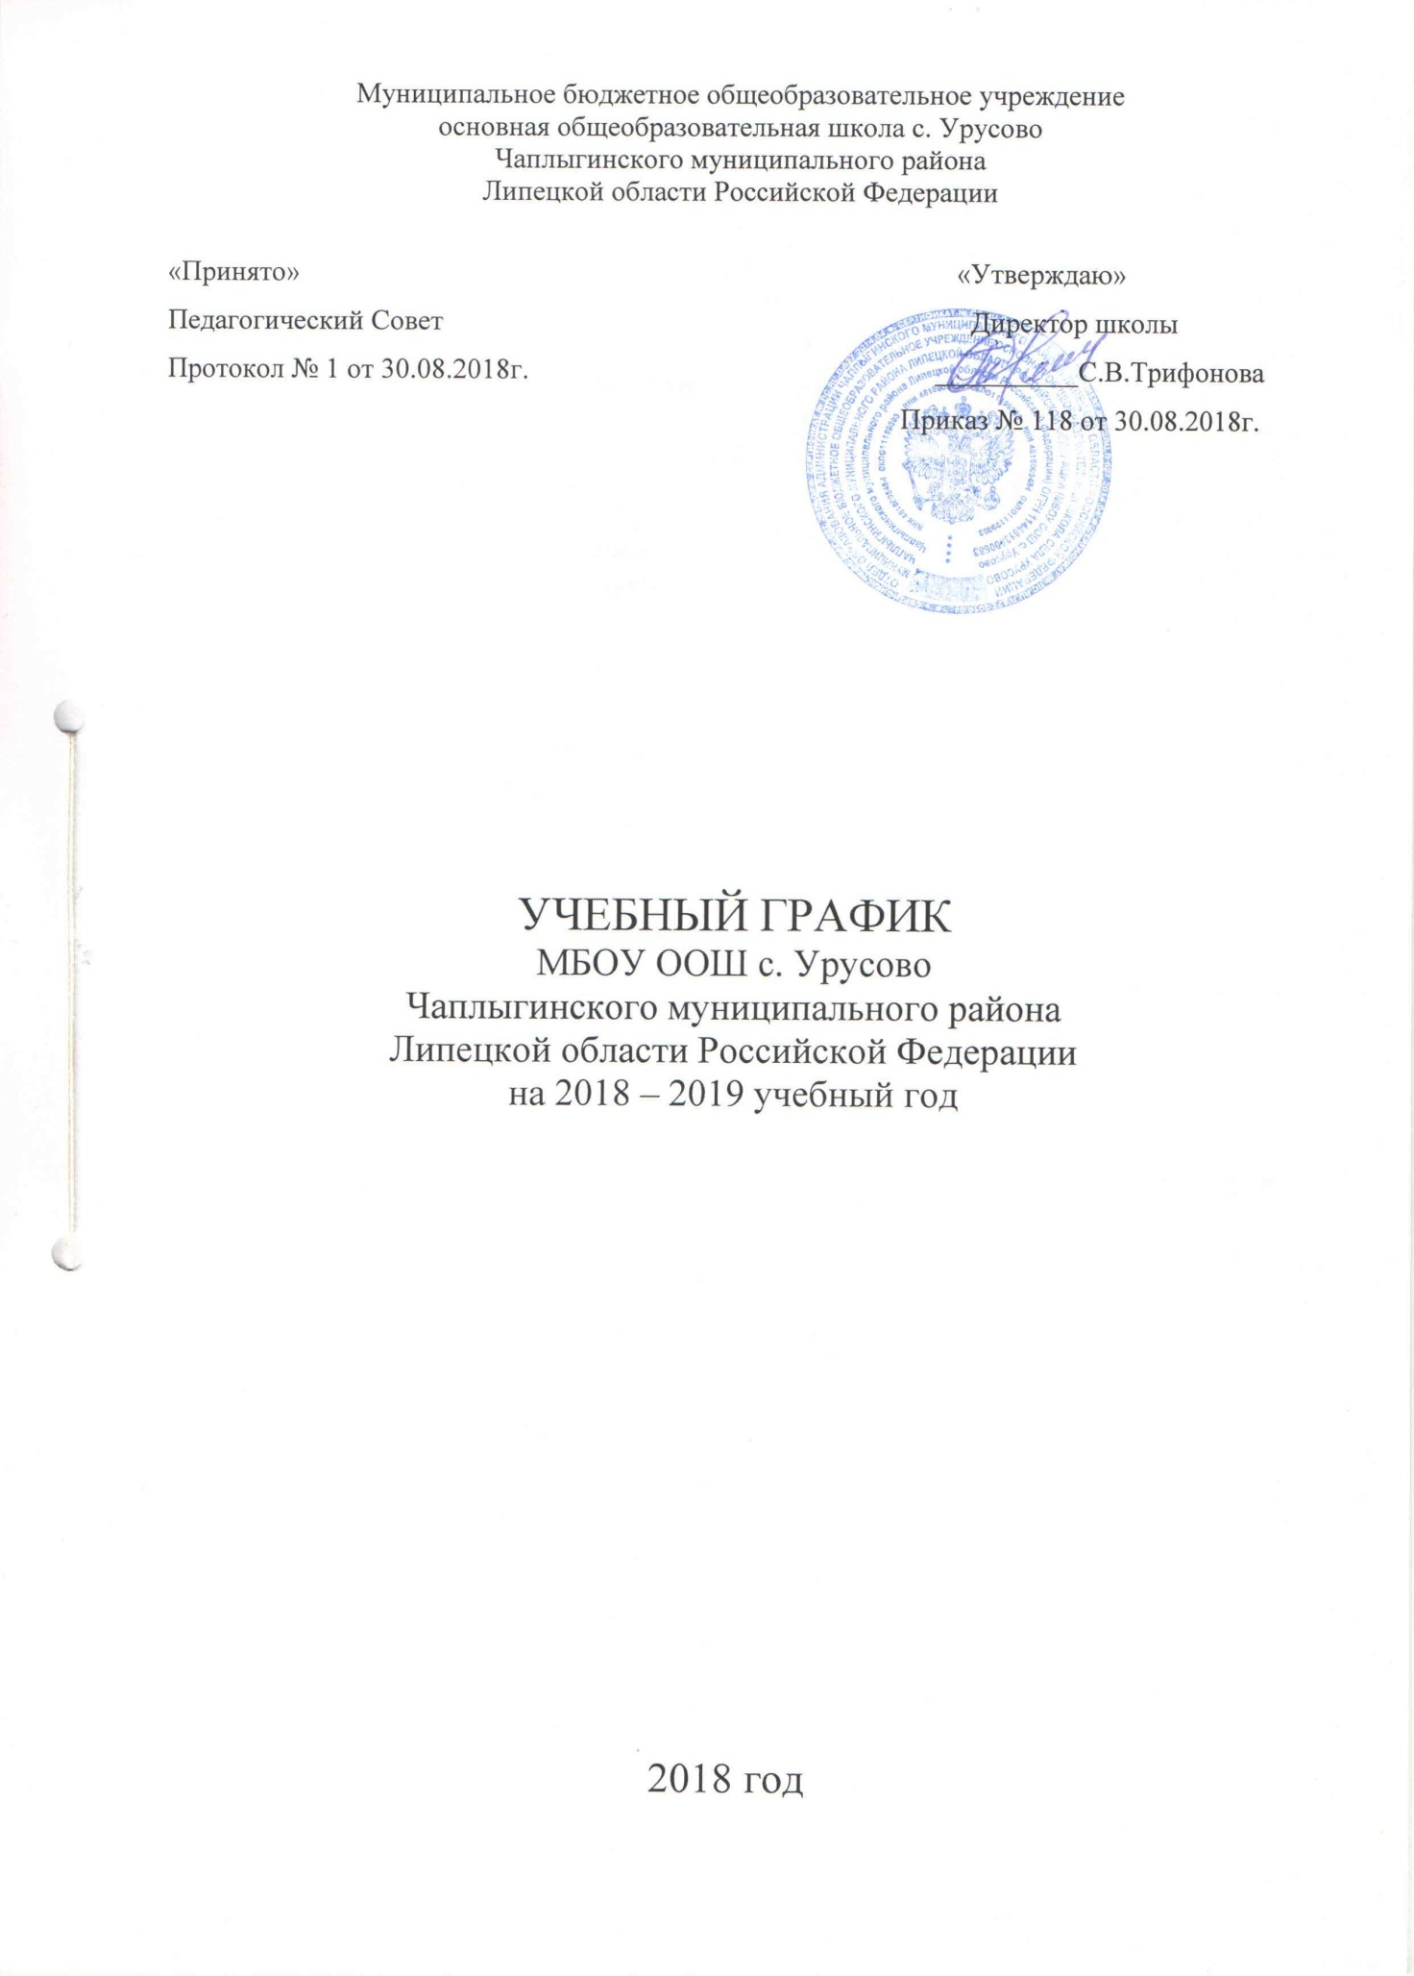

- Начало учебного года
1 сентября 2018 года
- Окончание учебного года
1 класс – 22 мая 2019 года
2-4 класс – 30 мая 2019 года
- Начало учебных занятий
1-4 классы - 8.30
- Окончание учебных занятий
1 класс – 12.30
2-4 классы – 13.15
- Сменность занятий
Занятия ведутся в одну смену
- Продолжительность учебного года
1 класс – 33 недели
2-4 классы – 34 недели
- Режим работы школы
1 класс – 5-дневная рабочая неделя
2-4 классы – 6-дневная рабочая неделя
- Количество классов и класс-комплектов:
Начальное образование:
1 класс-комплект:
1-й класс – -----
2-й класс –
3-й класс – 1
4-й класс – -----

- Регламентирование образовательного процесса на учебный год:
- Продолжительность учебных занятий по четвертям:
 | Дата |  | Продолжительность (количество учебных недель)
 | Начало четверти | Окончание четверти
1 четверть | 01.09.2018 г. | 03.11.2018 г. | 9 недель
2 четверть | 12.11.2018 г. | 29.12.2018 г. | 7 недель
3 четверть | 11.01. 2019 г. | 23.03.2019 г. | 10 недель
4 четверть | 03.04.2019 г. | 30.05.2019 г. | 8 недель

- Продолжительность каникул в течение учебного года:
 | Дата начала каникул | Дата окончания каникул | Продолжительность  в днях
Осенние | 04.11.2018 г. | 11.11.2018 г. | 8 дней
Зимние | 30.12.2018г. | 10.01.2019 г. | 12 дней
Весенние | 24.03.2019 г. | 02.04.2019 г. | 10 дней

Для обучающихся 1-х классов устанавливаются дополнительные недельные каникулы с 11.02.18 г. по 17 .02.18 г. включительно.

- Продолжительность уроков

35 мин – 1 класс 1 полугодие, 40 мин – 1 класс 2 полугодие
45 мин – 2 – 4 классы

Продолжительность перемен

1-й класс | 2-4 классы
1 перемена – 20 минут | 1 перемена – 10 минут
2 перемена – 10 минут | 2 перемена – 10 минут
3 перемена – динамическая пауза 40 минут | 3 перемена – 25минут
 | 4 перемена – 15 минут

- Расписание звонков

1-й класс | 2-4 классы
I полугодие
1 урок – 08.30 – 09.05 | 1 урок – 8.30 – 9.15
2 урок – 9.25 – 10.00 | 2 урок – 9.25 – 10.10
3 урок – 10.10 – 10.45 | 3 урок – 10.20 – 11.05
4 урок – 11.25 – 12.00 | 4 урок – 11.30 – 12.15
II полугодие | 5 урок – 12.30 – 13.15
1 урок – 8.30 – 9.10
2 урок – 9.30 – 10.10
3 урок – 10.20 – 11.00
4 урок – 11.40 – 12.20

- Проведение промежуточной аттестации в переводных классах.

Промежуточная аттестация во 2 – 4-м классах проводится по окончании каждой учебной четверти в форме итоговых контрольных работ, тестирования, в соответствии с Положением о промежуточной аттестации с 13 по 27 мая.

14. Организация внеурочной деятельности и дополнительного образования
Между началом занятий по внеурочной деятельности или в кружках дополнительного образования и последним уроком основных занятий – перерыв продолжительностью не менее 45 минут. Перерыв между двумя занятиями по внеурочной деятельности или кружками дополнительного образования – 10 минут.

Начало внеурочной деятельности: 14.10

Окончание внеурочной деятельности: 14.40

